GE Silent-Pro Rohr mit 2 Muffen d125mm L100cm

Geberit

Eigenschaften

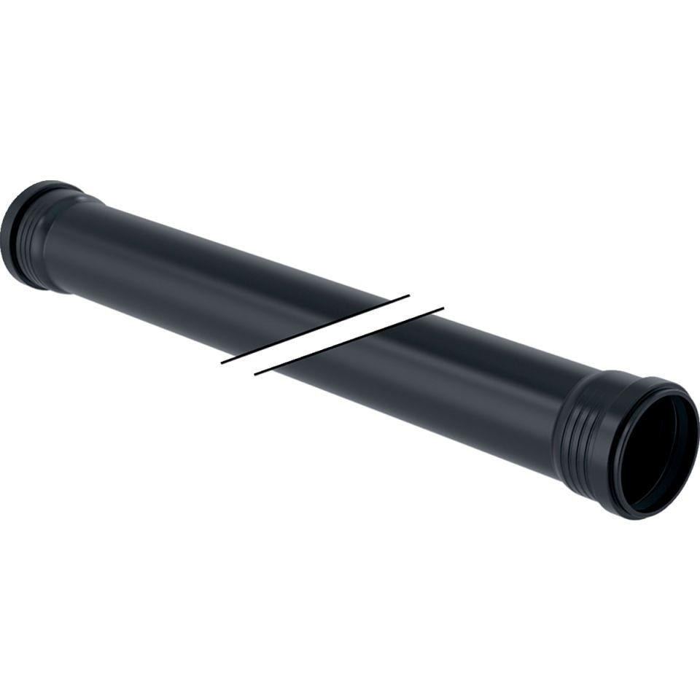

GTIN:

4025416450894

HAN:

393611141

Werkstoff

Kunststoff, PP, mineralverstärkt

Länge (mm)

1.000,00

Verbindungsart

Steckmuffe